УДК 519.688: 621.762.53

МОДЕЛИРОВАНИЕ электротепловых ПРОЦЕССОВ   
ВЫСОКОВОЛЬТНОЙ КОНСОЛИДАЦИИ ПОРОШКОВ

Е.Г. Григорьев*,1, В.Ю. Гольцев2, А.В. Осинцев2, Е.Л. Стрижаков3,   
С.В. Нескоромный3, А.Н. Чумаков4, О.О. Кузнечик5

1Институт структурной макрокинетики и проблем материаловедения им. А.Г. Мержанова Российской академии наук,   
2Национальный исследовательский ядерный университет «МИФИ»,  
3Донской государственный технический университет  
4Институт физики имени Б.И. Степанова Национальной академии наук Беларуси  
5Институт порошковой металлургии имени академика О.В. Романа   
Национальной академии наук Беларуси

[eugengrig@mail.ru](mailto:eugengrig@mail.ru)

Рассмотрены электротепловые процессы на контактах между частицами порошка и в масштабе порошковой заготовки при высоковольтной электроимпульсной консолидации. Приведены результаты математического моделирования режимов высоковольтной консолидации порошков, при которых процесс консолидации становится неустойчивым. Установлены области значений оптимальных параметров для режимов высоковольтной консолидации порошков тугоплавких материалов на основе вольфрама.

Ключевые слова: высоковольтная консолидация, электротепловой взрыв, порошки тугоплавких материалов, кумулятивный режим схлопывания межчастичных пор

Преимущества метода высоковольтной консолидации связаны с его особенностью ̶ кратковременностью импульса энергии электромагнитного поля воздействующего одновременно с механическим давлением на порошковую заготовку и высокой плотностью выделяемой энергии в зонах контактов между частицами порошка. Кратковременность высокотемпературного электросилового воздействия на порошковый материал в процессе высоковольтной консолидации позволяет сохранять исходное структурно-фазовое состояние в консолидированном компактном материале. При этом параметры высокоинтенсивного воздействия на порошковый материал должны максимально соответствовать оптимальным режимам высоковольтной консолидации этого материала.

Анализ электротепловых процессов протекающих в межчастичных контактах порошкового образца при воздействии на него высоковольтного импульса тока длительностью менее 300 микросекунд и амплитудой до 500 кА/см2 одновременно с механическим давлением выявил следующее. Тепловая мощность, выделяемая в межчастичных контактах, увеличивается с ростом амплитуды высоковольтного импульса тока и уменьшается с увеличением давления, приложенного к порошковому образцу за счет снижения контактного сопротивления между частицами порошка. Совместное влияние данных технологических параметров (амплитуды импульса тока и приложенного давления) на процесс высоковольтной консолидации характеризуется нелинейностью и немонотонностью. Ранее в работе [1] установлено предельное значение плотности тока в межчастичных контактах порошковой заготовки, превышение которого приводит к локализации температуры в контактных областях и электрическому взрыву межчастичных контактов:

, (1)

где: *σ* – постоянная Стефана – Больцмана; *ξ* ≤ 1; *Tb* – температура кипения (потери проводимости) порошкового материала, *h* – толщина межчастичного контакта. Температура поверхности порошковой заготовки в течение процесса высоковольтной консолидации является важным параметром, регистрация которого позволяет оптимизировать процесс высоковольтной консолидации. Для этого был разработан и испытан измерительный комплекс [2], позволяющий одновременно регистрировать в течение процесса высоковольтной консолидации интенсивность теплового излучения поверхности образца методом импульсной фотометрии и параметры высоковольтного импульса тока (амплитуду и длительность импульса с помощью пояса Роговского), а также падение напряжения на порошковом образце. Принципиальная схема измерения параметров высоковольтного импульса тока и теплового излучения консолидируемого образца представлена на рисунке 1.

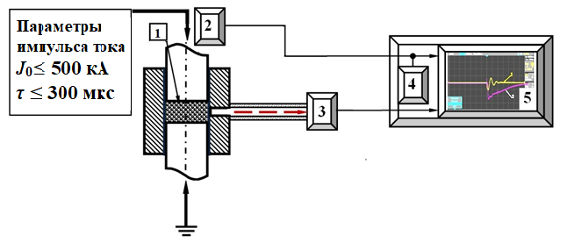

Рис. 1. Принципиальная схема измерения электротепловых параметров порошкового образца в процессе высоковольтной консолидации: 1 – порошок, 2 – пояс Роговского, 3 – фотодиод, 4 – блок контроля, 5 – электронный осциллограф.

Измерительный комплекс включает пояс Роговского с интегрирующей схемой, который регистрирует параметры высоковольтного импульса тока, фотодиодные датчики, регистрирующие интенсивность теплового излучения, которое передается по специальному оптическому волноводу от излучающей поверхности консолидируемого порошкового образца, системы запуска и синхронизации компонентов измерительного комплекса, электронного осциллографа.

На рисунке 2 приведен пример регистрации измерительным комплексом яркостной температуры поверхности порошкового образца и параметров импульса тока в процессе высоковольтной консолидации.

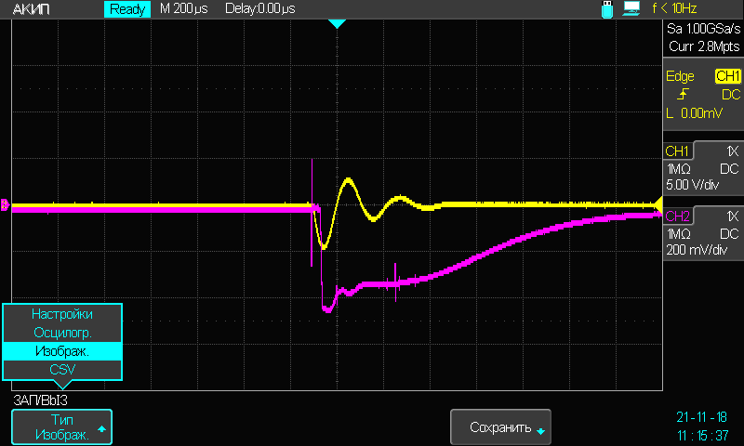

Рис.2. Синхронные осциллограммы высоковольтного импульса тока (желтый цвет) и яркостной температуры поверхности (фиолетовый цвет) консолидируемого порошкового образца.

Регистрация температуры порошкового образца в процессе консолидации позволяет прогнозировать изменение предела текучести и динамической вязкости материала порошка во время высоковольтного воздействия. Процесс уплотнения порошковой заготовки за счет высокоскоростной деформации существенно зависит от вязкопластических свойств уплотняемого материала.

Математическое моделирование процесса высоковольтной консолидации порошковых материалов проводилось на основе решения системы дифференциальных уравнений, выражающих законы сохранения массы, импульса, энергии, совместно с уравнениями электродинамики [3]:

 (2)

 (3)

 (4)

****,  , **,** (5)

**, ,** (6)

здесь: *γ* - плотность,  - скорость, ε- внутренняя энергия, w - энтальпия,  - тензор внутренних напряжений,  - тензор вязких напряжений, *Т* - температура, ,  - напряженность электрического и магнитного поля,  - индукция магнитного поля,  - плотность электрического тока,  - сила Ампера, *κ*- теплопроводность, *σ*- проводимость среды. Система уравнений (2) – (6) дополняется соответствующими уравнениями состояния. Для материалов пресс-оснастки предполагается выполнение закона Гука. Уравнение состояния порошкового материала описывается вязко-пластической моделью материала [4]:

 , (7)

здесь: *Р* - давление на порошок со стороны пуансонов, ***α***=*γ*m/*γ* ( - дифференцирование ***α*** по времени), *γ* и *γ*m - плотность порошка и компактного композиционного материала, *Y*(*Т*) - предел текучести вещества порошка, *η* – динамическая вязкость вещества порошка, *a*0 - начальный размер пор в порошковом материале, ***α***0 – начальное значение ***α***. Решение системы уравнений (2 – 7) с соответствующими начальными и граничными условиями выявляет основные закономерности макроскопических процессов, протекающих в порошковых материалах при высоковольтной электроимпульсной консолидации. Численные оценки параметров задачи позволяют существенно упростить исходную систему (2) – (7) при сохранении приемлемой точности получаемых решений [3].

На основе результатов математического моделирования совместно с экспериментальными данными по исследованию процесса высоковольтной консолидации порошковых материалов установлено, что процесс уплотнения порошкового образца имеет волновой характер, при котором высокоскоростное захлопывание пор между частицами порошка происходит на фронте волны. При этом процесс уплотнения порошкового материала под действием постоянного давления со стороны пуансонов представляет собой стационарную волну, распространяющуюся по образцу с постоянной скоростью. Изменение плотности консолидируемого материала происходит на фронте волны за счет пластического течения материала в межчастичные поры. Процесс захлопывания пор в порошковом материале анализируется с помощью уравнения, описывающего изменение безразмерной скорости изменения радиуса межчастичной поры *u* от безразмерного радиуса поры *ξ*, которое следует из уравнения (7).

, (8)

где: , , ,

*a(t)* – текущий радиус поры, *R* = (*a*0/*η*)·(*P*×*γ*m)1/2, *β* = *Y*(*T*)/*P*.

Начальное условие к уравнению (8) при *t* = 0: *ξ* = 1, *u* = 0. Особая точка этого уравнения (*ξ* = 0, *u*-1 = 0) является сложной и аналогична особой точке уравнения, описывающего захлопывание пустой сферической полости в вязкой жидкости [5]. Захлопывание поры в вязкопластическом материале может происходить либо при *u* → 0, либо с кумуляцией энергии в точке *ξ* = 0, при этом *u* ~ *ξ*-3/2. Сепаратриса, являющаяся особым решением уравнения (8) и разделяющая на фазовой плоскости различные типы решений, определяет закон изменения скорости *u* = – 8*ξ*-1. Кумуляция энергии приводит к неограниченному нарастанию давления в момент захлопывания полости и образованию расходящейся ударной волны. Кумулятивные режимы захлопывания межчастичных пор в процессе уплотнения порошкового материала при высоковольтной консолидации приводят к экспериментально наблюдаемым неустойчивым режимам уплотнения консолидируемого материала. Поэтому важно установить область параметров кумулятивных режимов захлопывания полости. Для вязкопластического материала, граница области кумулятивных режимов определяется безразмерными параметрами *R*\*, *β*\*. Удобно рассматривать условия возникновения кумулятивных режимов в плоскости параметров (1/*R*) и *β* [3]. На рисунке 3 показаны области, отвечающие параметрам с различными режимами уплотнения (1 – *α*0 = 1.10, 2 – *α*0 = 1.25, 3 – *α*0 = 1.43, 4 – *α*0 = 2.00, 5 – *α*0 = 2.33).



Рис.3. Области значений безразмерных параметров, характеризующие режимы уплотнения [3].

Область I отвечает режимам с кумуляцией, область II – устойчивым режимам уплотнения с остаточной пористостью материала (*α* > 1). Линии (1/*R*\*) = f(*β*\*, *α*0) ограничивают область параметров, приводящих к кумулятивным режимам захлопывания поры. Точка (1/*R*\*) = 0, *β* = *β*\*0, где

 (9)

соответствует границе кумулятивных режимов в порошковом материале без учета влияния вязкости. В общем случае значения функции f(*β*\*, *α*0) определяются численным интегрированием уравнения (8) для функции *u*(*ξ*).

Результаты математического моделирования кумулятивных режимов процесса высоковольтной консолидации подтверждены экспериментальными исследованиями высоковольтной электроимпульсной консолидации порошков тугоплавких материалов на основе вольфрама [2, 3, 6]. Проведенными исследованиями выявлены механизмы и закономерности процессов, протекающих при высоковольтной консолидации порошков. На начальном этапе процесса высоковольтной консолидации при превышении плотности импульсного тока критического значения может возникать эффект «электрического взрыва» материала в контактах между частицами порошка, см. выражение (1). Если амплитуда импульса тока не превышает критического значения, процесс нагрева образца импульсом тока протекает в устойчивом режиме. На этапе высокоскоростного уплотнения порошкового материала при постоянном давлении, создаваемом пневмосистемой, также возможно формирование неустойчивых режимов консолидации. Механизм, приводящий к неустойчивости в данном случае, связан с волновым характером процесса уплотнения порошкового материала. Уплотнение материала определяется процессом захлопывания межчастичных пор во фронте волны в порошковом материале, который может иметь различный характер. При устойчивом режиме консолидации скорость сокращения размера пор монотонно уменьшается за счет вязко-пластических свойств порошкового материала. Неустойчивый режим консолидации возникает, когда межчастичные поры захлопываются с возрастанием скорости в момент схлопывания – «режим кумуляции» [3]. При неустойчивом режиме, как правило, формируется неоднородная структура консолидированного материала [2, 3, 6].

Литература

1. Grigoryev E.G., Olevsky E.A. Thermal processes during high-voltage electric discharge consolidation of powder materials. Scripta Materialia, vol. 66, Iss. 9 (2012) p. 662-665.

2. Григорьев Е.Г., Стрижаков Е.Л., Нескоромный С.В., Агеев С.О., Чумаков А.Н., Никончук И.С., Кузнечик О.О. Электротепловые процессы при высоковольтной электроимпульсной консолидации тугоплавких порошковых материалов. Неравновесные процессы. Под ред. С.М. Фролова, А.И. Ланшина. – Москва, ТОРУС ПРЕСС, 2024, с. 342-342.

3. Grigoryev E., Abedi M., Goltsev V., Osintsev A., Plotnikov A., Moskovskikh D. Specific features of high-voltage consolidation of powders: theoretical and experimental study, Metall. Mater. Trans. B 53 (3) (2022) 1552–1563, https://doi.org/10.1007/s11663-022-02465-x, 2022/06/01.

4. Carroll, M.M., Kim, K.T., Nesterenko, V.F. The effect of temperature on viscoplastic pore collapse. Journal of Applied Physics 1986, Volume 59, p. 1962-1967, doi: https://doi.org/10.1063/1.336426.

5. Забабахин Е.И., Нечаев М.Н. Заполнение пузырьков в вязкой жидкости. ПММ, 1960, т.24, вып.6, с.1129-1131.

6. Григорьев Е.Г., Гольцев В.Ю., Осинцев А.В., Плотников А.С., Стрижаков Е.Л., Нескоромный С.В. Моделирование процессов высоковольтной консолидации порошков тугоплавких материалов. Физико-математическое моделирование систем. Материалы XXIII Международного семинара, Воронеж, 26-27 ноября 2021 г., с.44-49.

Modeling of electric -thermal processes of high-voltage consolidation of powders

E.G. Grigoriev*,1, V.Yu. Goltsev2, A.V. Osintsev2, E.L. Strizhakov3,   
S.V. Neskoromny3, A.N. Chumakov4, O.O. Kuznechik5

1Merzhanov Institute of Structural Macrokinetics and Materials Science   
 Russian Academy of Sciences, Chernogolovka

2National Research Nuclear University “MEPhI”, Moscow

3Don State Technical University, Rostov-on-Don

4B.I.Stepanov Institute of Physics, Minsk, Belarus

5State Scientific Institution "POWDER METALLURGY INSTITUTE", Minsk, Belarus

The electrothermal processes at contacts between powder particles and at the scale of a powder blank during high-voltage electropulse consolidation are considered. The results of mathematical modeling of high-voltage powder consolidation modes, in which the consolidation process becomes unstable, are presented. The ranges of optimal parameter values for high-voltage consolidation modes of refractory tungsten-based powders are established.

Key words: high-voltage consolidation, electrothermal explosion, powders of refractory materials, cumulative mode of interparticle pore collapse